Лабораторная работа №1

«Интерфейс и настройка программы Ramus Educational»
Цель лабораторной работы: ознакомиться с интерфейсом программы Ramus Educational и основными настройками и закрепить полученные сведения на практике путем выполнения практических заданий.
Практическое задание: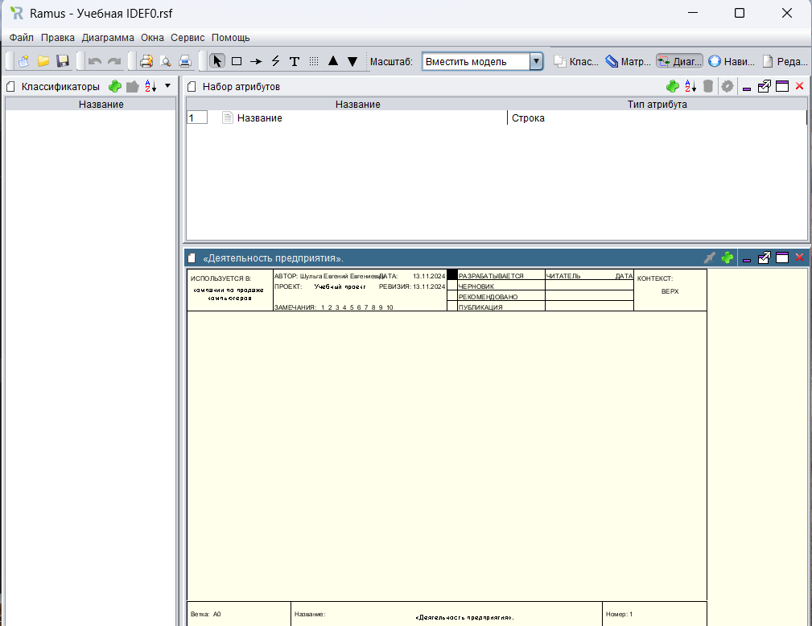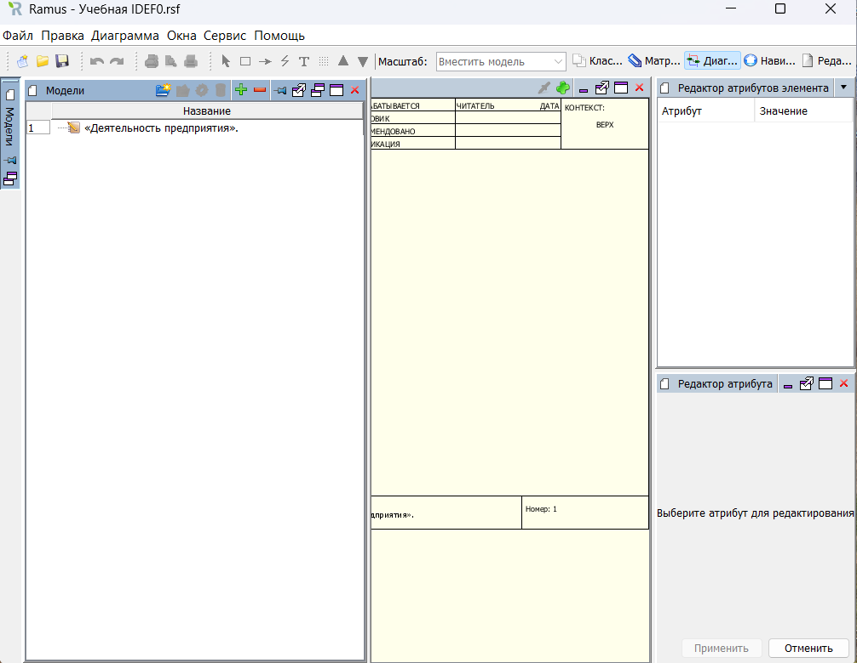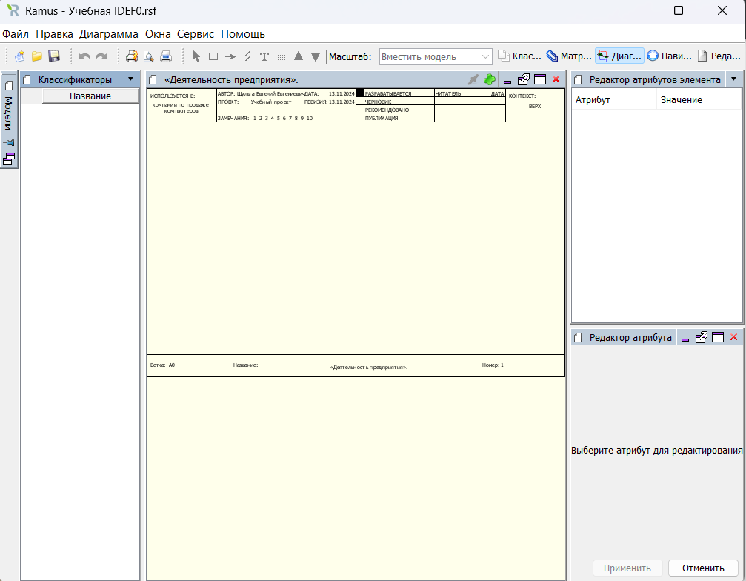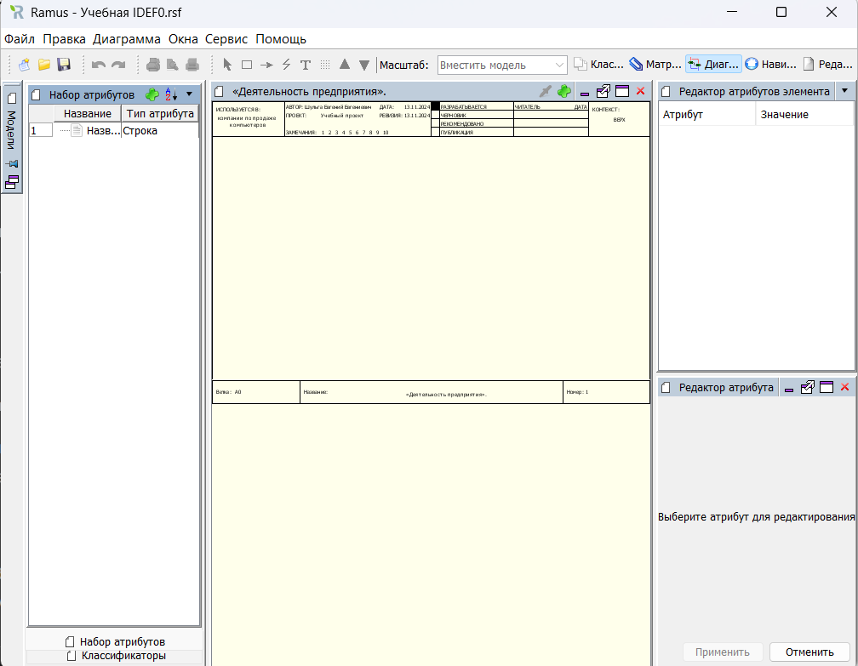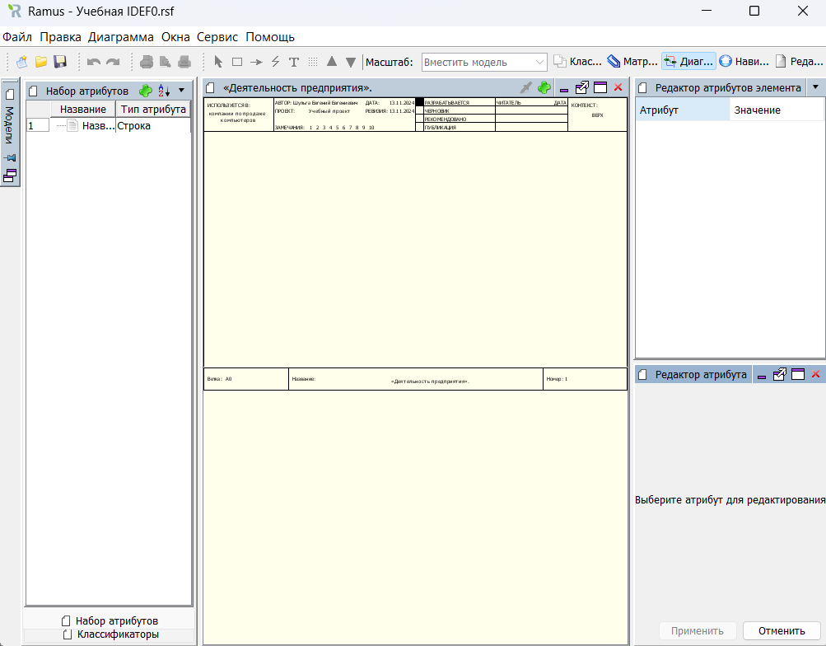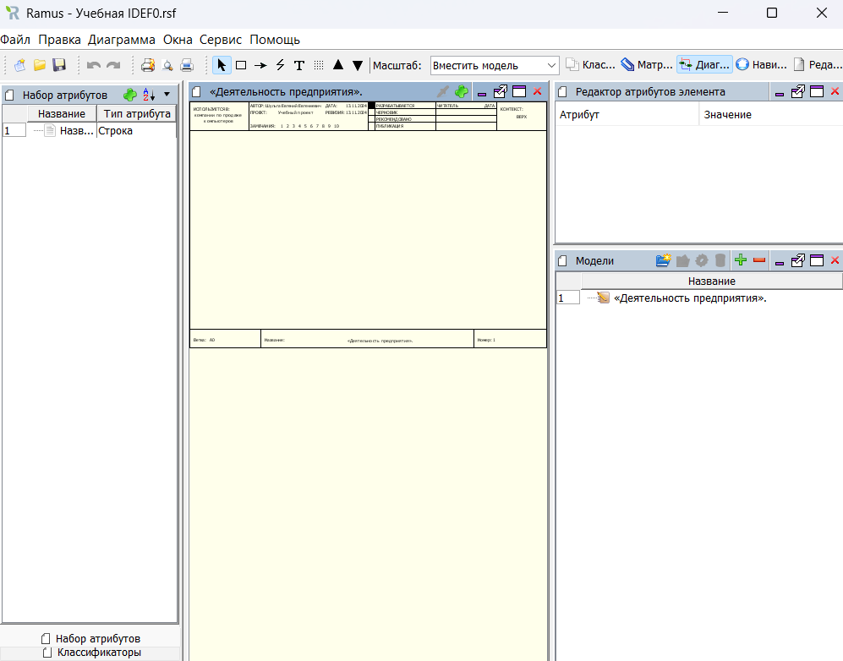

Лабораторная работа №2

«Создание модели в программе Ramus Educational»

Цель лабораторной работы: ознакомиться с теоретическими сведениями по созданию модели в Ramus Educational и закрепить полученные сведения на практике путем выполнения практических заданий.
Практическое задание:
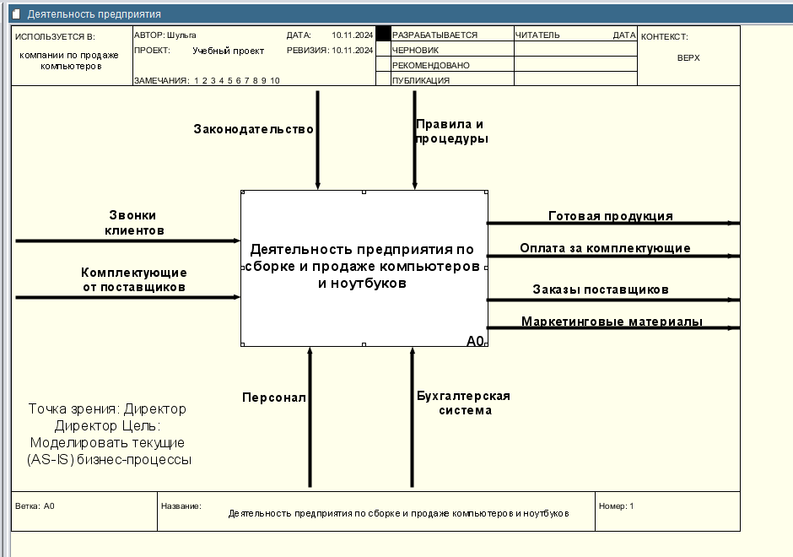

Лабораторная работа №3

«Создание диаграммы декомпозиции в нотации IDEF0 в программе Ramus Educational»
Цель лабораторной работы: ознакомиться с теоретическими сведениями по созданию диаграммы декомпозиции в нотации IDEF0 в Ramus Educational и закрепить полученные сведения на практике путем выполнения практических заданий.
Практическое задание:
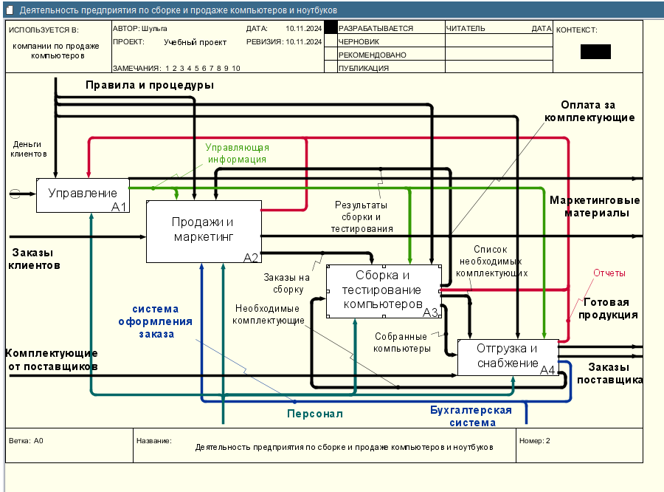

Лабораторная работа №3

«Создание диаграммы декомпозиции в нотации IDEF0 в программе Ramus Educational»
Цель лабораторной работы: ознакомиться с теоретическими сведениями по созданию диаграммы декомпозиции в нотации IDEF0 в Ramus Educational и закрепить полученные сведения на практике путем выполнения практических заданий.
Практическое задание:

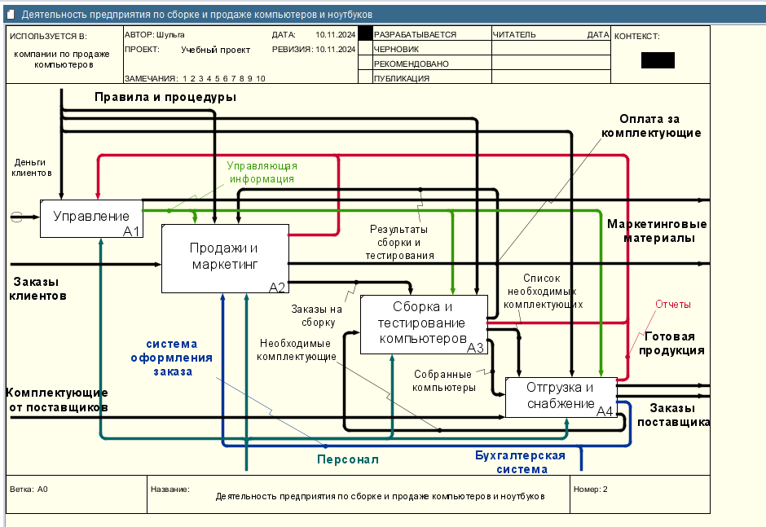

Лабораторная работа №4

«Создание диаграмм декомпозиции следующего уровня в нотации IDEF0 в программе Ramus Educational»
Цель лабораторной работы: построить диаграммы декомпозиции следующих уровней в нотации IDEF0 в Ramus Educational.
Практическое задание:
